Промышленные технопарки
на территории Республики Марий Эл

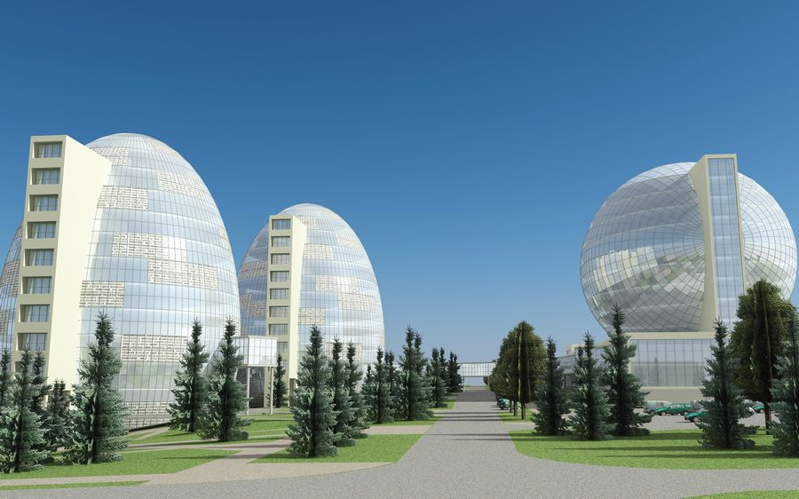

В 2022 г. разработана Дорожная карта по созданию индустриальных (промышленных) парков, технопарков, промышленных технопарков
на территории Республики Марий Эл.
Проводится работа по созданию следующих Парков:
- Индустриальный парк - планируется создание промышленного технопарка на свободных площадях АО «Красногорский завод автофургонов», а также на дополнительно выделенных для этих целей земельных участках, примыкающих к территории комбината. Инженерная и технологическая инфраструктура готовы к использованию.
Ведется работа с потенциальными резидентами по следующим направлениям:
сварка, резка обработка металла лазером;
изготовление медицинских приборов для хирургии и косметологии;
генерация электроэнергии;
сушка древесины;
производство окон.
2. Технопарк в сфере высоких технологий (г. Йошкар-Ола) по поддержке технологических стартапов. В настоящее время решается вопрос приобретения земельного участка, пригодного для создания технопарка.
Основные этапы реализации проекта:
строительство промышленного технопарка;
реализация проекта автоматизации бизнес-процессов;
привлечение не менее 30 резидентов - компаний старатпов.
3. Технопарк «Лудо» (1 этап проекта, г. Волжск) - предназначен для размещения субъектов малого и среднего предпринимательства различной отраслевой принадлежности.
Приоритет по проектам - резиденты в отношении высокотехнологичных, производственных проектов в сфере переработки местного сырья, как сельскохозяйственного, так и минерального, а также иных проектов.
Планируемые виды деятельности резидентов Технопарка:
деревообработка;
фармацевтика;
производство строительных материалов;
производство изделий из древесины и шпона;
производство автокомпонентов;
литье изделий из металла;
литье изделий из пластмассы;
производство светового оборудования и т.д.
4. Индустриальный парк «ПАМАР» (2-й этап проекта, Волжский район - планируется создание Индустриального парка за счет инвесторов
ООО «СтройГАРАНТ» и ООО СК «Рубин» в 2022-2024 годах.
В 2021 г. приобретен в собственность земельный участок площадью 26 гектар. Проводится работа по обеспечению инженерной и транспортной инфраструктурой. Организован процесс перевода земель из сельскохозяйственной категории в промышленную. Проводится работа по привлечению потенциальных резидентов.

______________

